ANGLEŠČINA, 4. RAZRED (30. 3. 2020 do 3. 4. 2020)

CILJ PRVE URE V TEM TEDNU
- Spoznal in vadil boš besede povezane z oblačili in obutvijo.
- Ponovil boš kako opišeš kaj imaš oblečeno.

BEFORE YOU START (preden začneš):
Which clothes and shoes can you name? (Katere obleke in obutev že poznaš in lahko našteješ?)

OPEN YOUR STUDENT BOOK ON PAGE 32.
EXERCISE 1: Listen to the chant (prisluhni pesmi).
Listen and point to the clothes (poslušaj in pokaži na oblačila/obutev, ko jih slišiš v pesmi).
Listen and sing (poslušaj in poj).

EXERCISE 2: Listen and say the name (poslušaj in povej koga od junakov opisuje posnetek).
EXERCISE 3: Listen and repeat (poslušaj in ponovi).
Play the game (igraj se igro: ena oseba pokaže oblačilo/obutev, ki ga ima
oblečeno/obuto, druga oseba ugiba). Če nimaš nikogar s komer bi lahko igral,
samo vadi branje.

V zvezek zapiši naslov CLOTHES (oblačila)
Prepiši in nariši (ali zalepi iz revij) oblačila iz učbenika na strani 32.
Pri prepisovanju pazi na čisto vsako črko. Če zgrešiš eno samo črko se lahko spremeni pomen cele besede.
sunglasses 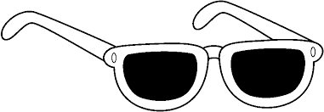
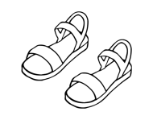
sandals
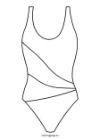
a swimsuit

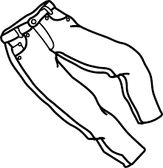
jeans
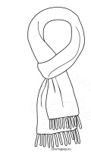

a scarf
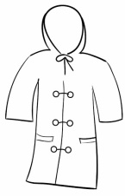

a raincoat

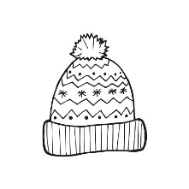
a woolly hat

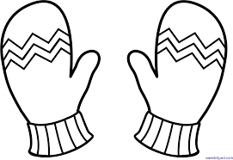
gloves

OPEN YOUR WORKBOOK ON PAGE 26. DO EXERCISE 1 AND 2.

Dodatno (ekstra): na spletni strani https://exp.ouponlinepractice.com/ reši naloge pod poglavjem CLOTHES »lesson 1«.

You have completed the first lesson this week! Great job! Check: have you achieved the two aims of the lesson? Are you ready for lesson two?
Dokončal si prvo šolsko ur v tem tednu! Odlično opravljeno delo! Preveri, če si dosegel oba cilja, ki sta zapisana v začetku ure. Si pripravljen na drugo uro?

CILJ DRUGE URE V TEM TEDNU
- Utrdil boš vprašanje, s katerim sprašuješ kaj ima nekdo oblečeno:
What are you wearing?
- Ponovil boš kako opišeš kaj ima nekdo oblečeno: She/he's wearing …

In your workbook, check exercises on page 26.

ANSWER KEY (rešitve)
Delovni zvezek stran 26
Exercise 1:
Exercise 2:
Skrivnostna beseda na sivih poljih je sunglasses (narišeš očala).

Open your student book on page 33.
EXERCISE 1: Listen and read (poslušaj in preberi).
Listen again and repeat (še enkrat poslušaj in ponovi).

EXERCISE 2: Igraj igro. Ena oseba izbere kartico, druga ugiba.
Če nimaš nikogar s komer bi lahko igral, samo vadi branje.

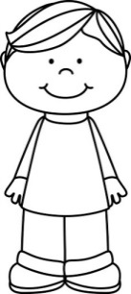
V zvezek nariši dekle in fanta. Prepiši v zvezek.
Ko želimo vprašati fanta, moškega … kaj ima oblečeno uporabimo vprašanje:
What's HE wearing?
Odgovorimo:
HE's wearing a jumper, trousers and shoes.

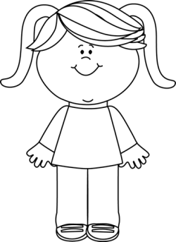
Ko želimo vprašati dekle, žensko … kaj ima oblečeno uporabimo vprašanje:
What's SHE wearing?
Odgovorimo:
SHE's wearing a jumper, trousers and shoes.

Open your workbook on page 27.

EXERCISE 1: Listen and tick A or B (poslušaj in odkljukaj A ali B).

EXERCISE 2: Follow and write (sledi črtam in zapiši).
Za fanta uporabi vprašanje: What's HE wearing? in odgovor He's wearing …
Za dekle uporabi vprašanje: What's SHE wearing? in odgovor She's wearing …
Preveri rešitve.

ANSWER KEY (rešitve)
Delovni zvezek stran 27:
Exercise 1:
Exercise 2:

Dodatno (extra): na spletni strani https://exp.ouponlinepractice.com/ reši naloge pod poglavjem CLOTHES »lesson 2«.

You have completed the second lesson this week! Great job! Check: have you achieved the two aims of the lesson? Have a great weekend!
Dokončal si drugo šolsko ur v tem tretjem tednu! Odlično opravljeno delo! Preveri, če si dosegel vse cilje, ki so zapisani v začetku ure. Imej lep vikend!

